MATERI PEMBELAJARAN
PROGRAM LINEAR

- Menyelesaikan Sistem Persamaan Linier Dua Variabel (SPLDV)
- Metode grafik
Langkah-langkah penggunaan metode grafik dalam menentukan himpunan penyelesaian system persamaan linear dua variable :
- Menentukan titik-titik potong terhadap sumbu koordinat untuk Persamaan-1
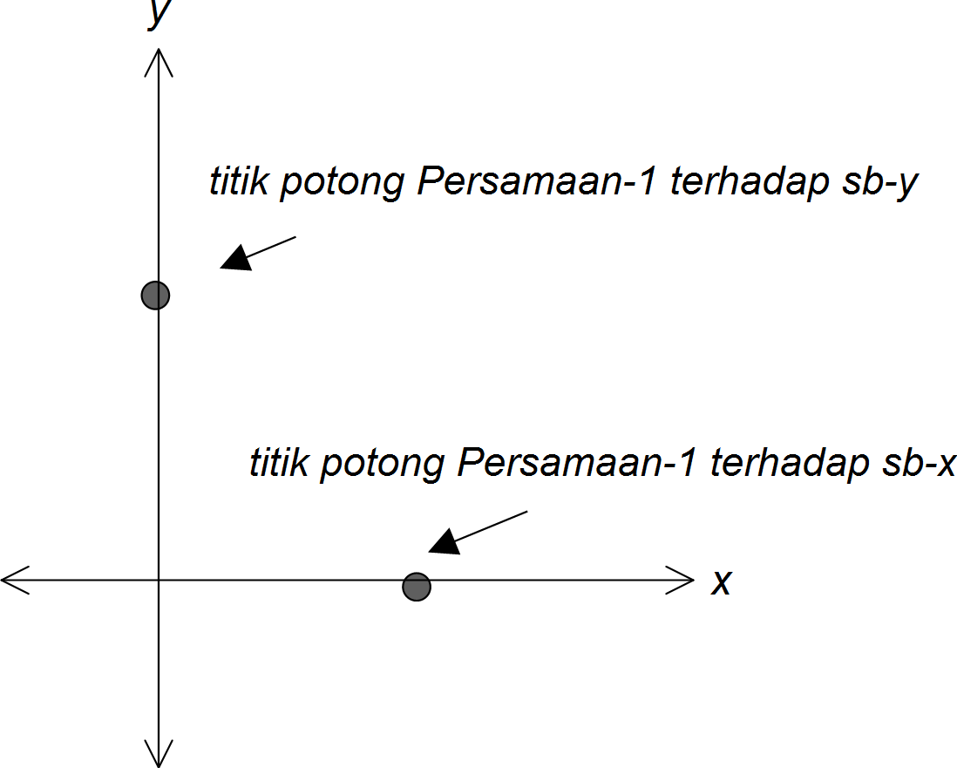
(ilustrasi-1)
- Tarik garis lurus melalui titik-titik potong pada sumbu koordinat pada langkah a)
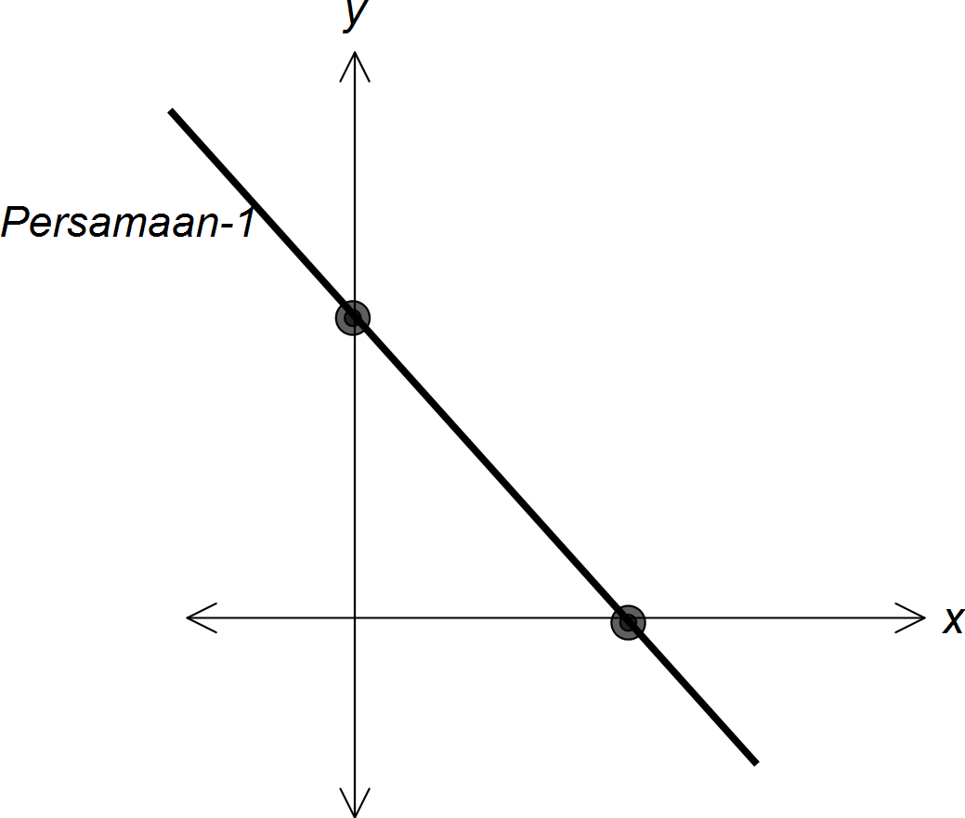
(ilustrasi-2)
- Menentukan titik-titik potong terhadap sumbu koordinat untuk Persamaan-2
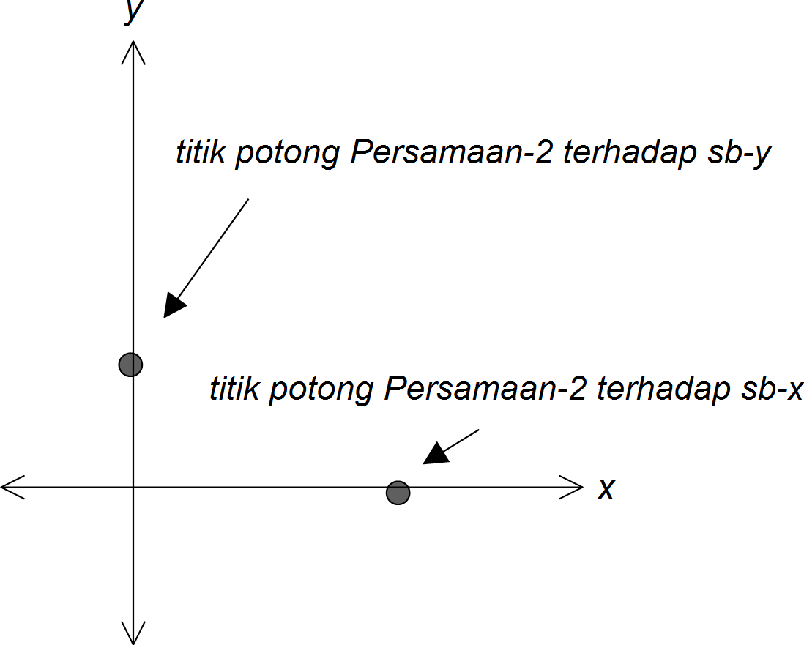
(ilustrasi-3)
- Tarik garis lurus melalui titik-titik potong pada sumbu koordinat pada langkah c)
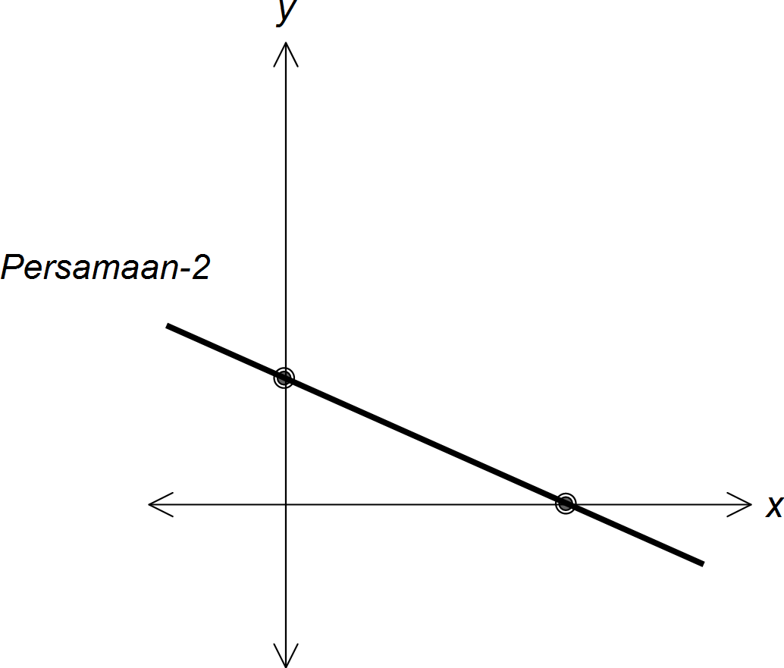
(ilustrasi-3)
- Titik perpotongan kedua garis tersebut adalah penyelesaian dari system persamaan linear Persamaan-1 dan Persamaan-2
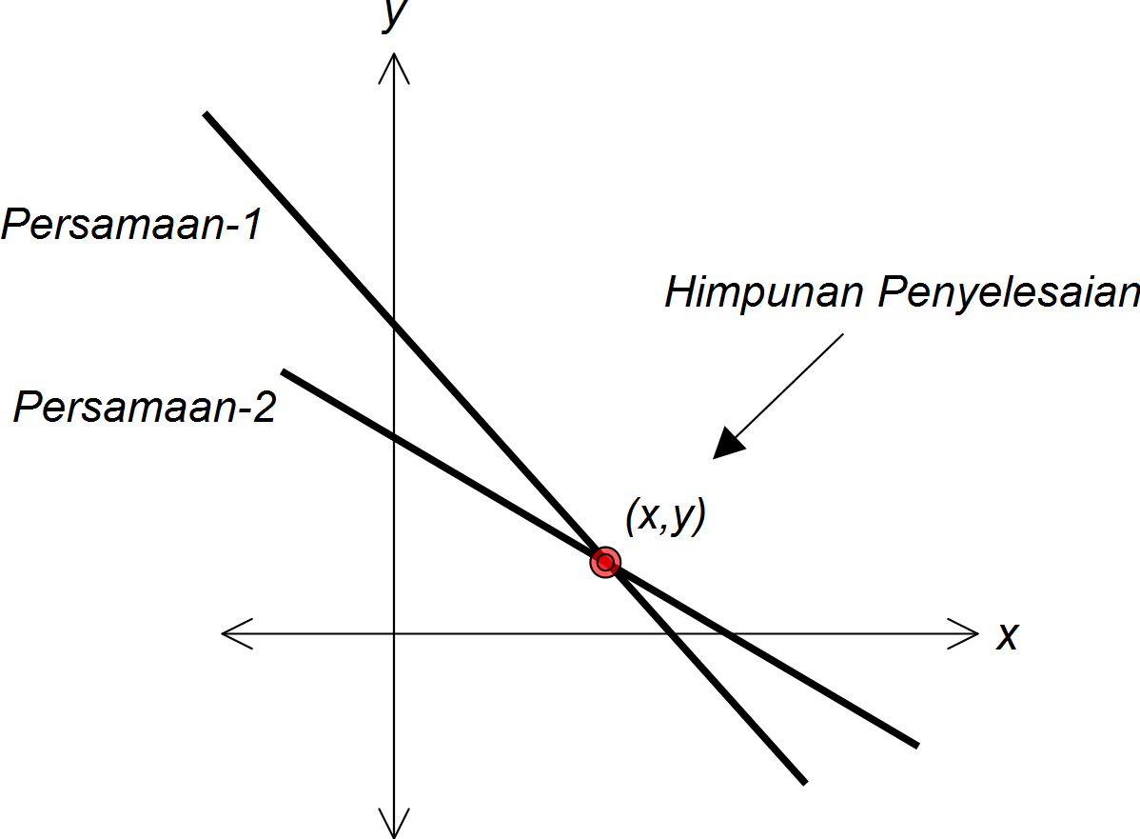
(ilustrasi-4)

- Metode eleminasi
Untuk lebih jelas dalam memahami metode ini, kita perhatikan penyelesaian system persamaan linear berikut.
Contoh : Tentukan penyelesaian dari SPLDV berikut, menggunakan metode eleminasi!
$\left\{\begin{aligned}2x-y=3 \\ 3x+2y=22\end{aligned}\right.$
penyelesaian:
Dari soal diketahui bahwa, tidak ada variabel yang memiliki koefisien sama maka Anda harus menyatakan koefisien dari variabel yang akan dieliminasi.Misalkan, variabel y yang akan dieliminasi terlebih dahulu diperoleh:
$2x-y=3$ $×$2 $⟺4x-2y=6$
$3x+2y=22$ $×$1 $3x+2y=22$
$$+$$
$7x=28$
$x=4$
Selanjutnya, dengancara yang sama, eleminasix, diperoleh:
$2x-y=3$ $×$3 $⟺6x-3y=9$
$3x+2y=22$ $×$2 $⟺6x+4y=44$
$$-$$
$-7y=-35$
$y=5$
Jadi, Himpunan Penyelesaiannya adalah {(4,5)}

- Metode substitusi
Berikut ini akan diberikan contoh SPLDV, dan akan diselesaikan menggunakan metode substitusi.
contoh: Tentukan penyelesaian dari SPLDV berikut, menggunakan metode substitusi!
$\left\{\begin{aligned}x+3y=11 ………(1) \\ 2x-5y=-11 ……(2)\end{aligned}\right.$
penyelesaian:
$$x+3y=11⟺x=11-3y$$
Substitusikan$x=11-3y$ ke persamaan (2) sehingga diperoleh :
$$2\left(11-3y\right)-5y=-11$$
$$⇒ 22-6y-5y=-11$$
$$⇒ 22-11y=-11$$
$$⇒ -11y=-33$$
$$⇒ y=3$$
Substitusikan$y=3$ ke persamaan $x=11-3y$ sehingga diperoleh:
$$x=11-3\left(3\right)$$
$$=11-9$$
$$=2$$
Jadi, Himpunan Penyelesaiannya adalah{(2,3)}

- Metode eleminasi dan substitusi
Pada dasarnya metode ini adalah gabungan antara metode eleminasi dan substitusi.Yaitu biasanya langkah pertama menggunakan eleminasi untuk menemukan nilai suatu variabel, kemudian mensubstitusikan nilai tersebut (hasildarieleminasi) padasalah satu persamaan linear yang ada sehingga diperoleh nilai variabel yang lainnya.

- Sistem Pertidaksamaan Linier Dua Variabel (SPLDV)
- Grafik system pertidaksamaan linier dua variable dan himpunan penyelesaiannya
Perhatikan ilustrasi contoh berikut!
Contoh: Gambarlah grafik himpunan penyelesaian dari system pertidaksamaan linier dua variabel berikut
$$\left\{\begin{aligned}2x+y≥4 …………….. (1) \\ 2x+3y≤6 ………………(2) \end{aligned}\right.$$
Dengan syarat$x≥0$ dan $y≥0$.
Penyelesaian:
Langkah menggambar grafiknya adalah sebagai berikut.
- Menggambar garis pertidaksamaan-1
- Cari titik potong terhadap garis koordinat
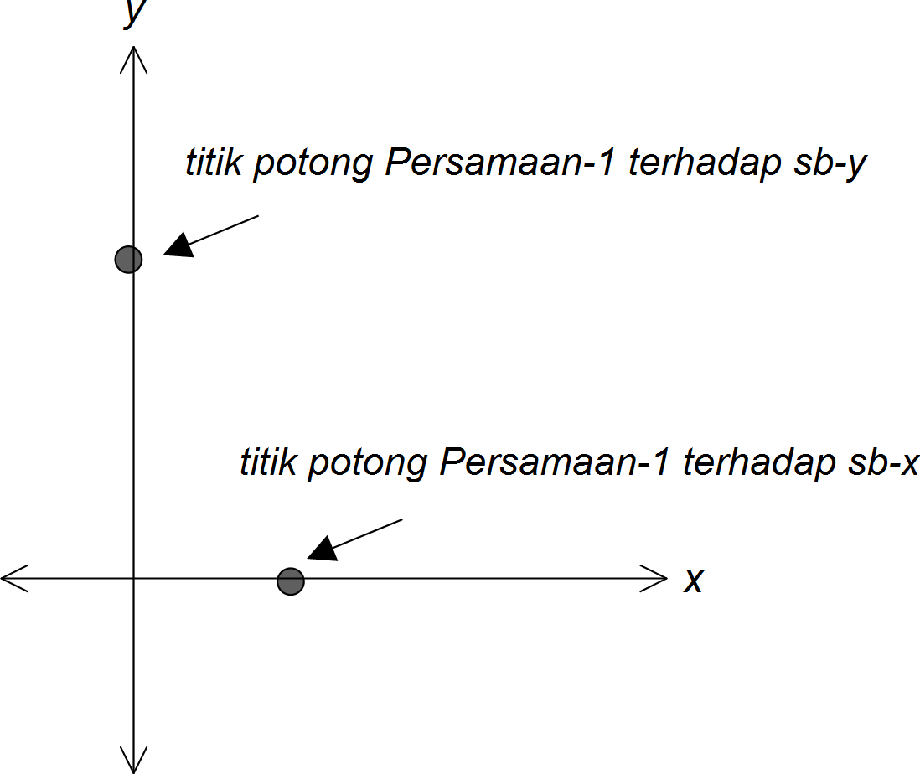
- Tarik garis melalui titik-titik potong pada garis koordinat
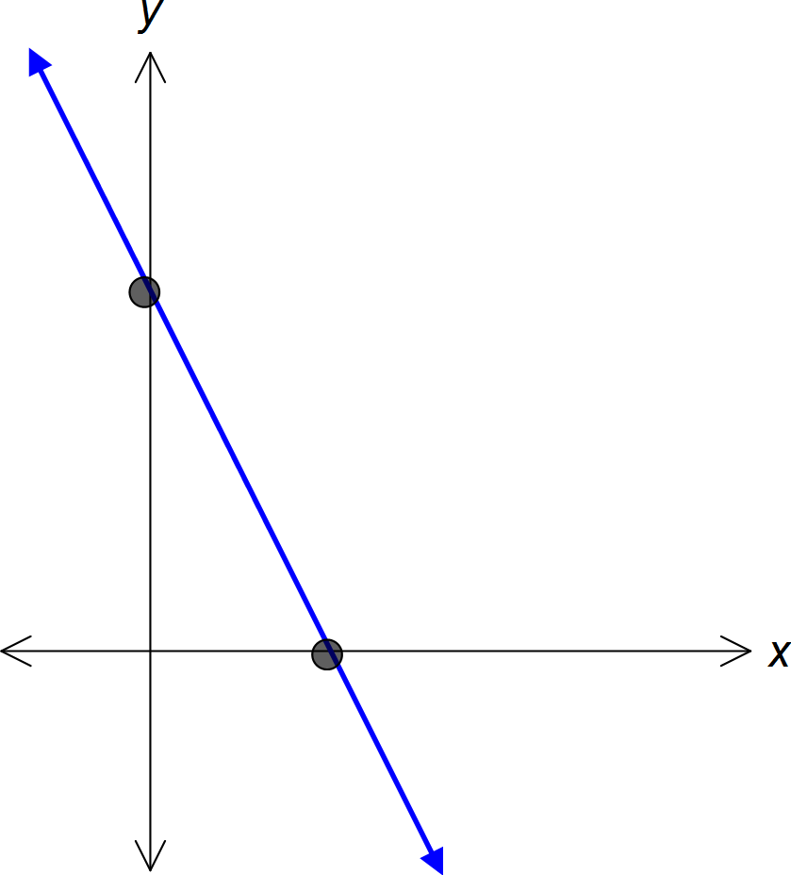
- Arsir daerah yang merupakan daerah penyelesaian pertidaksamaan, dengan langkah berikut.
- Ambil salah satu titik di salah satu daerah yang dibatasi garis (bias atas garis atau bawah garis, atau kanan dan kiri dari garis). Disini kita misalkan ambil titik(0,0) yang terletak di bawah garis.
- Cek titik tadi kepertidaksamaan. Jika memenuhi pertidaksamaan tersebut, arsir daerahtersebut, tapi jika salah, maka daerah yang lainnya yang merupakan daerah penyelesaiannya, maka arsir daerah tersebut.
Cek : titik (0,0) $→ 2\left(0\right)+0≥4$
$0+0≥4$
$0≥4$ (salah)
Sehingga grafik daerah penyelesainnya adalah sebagai berikut.
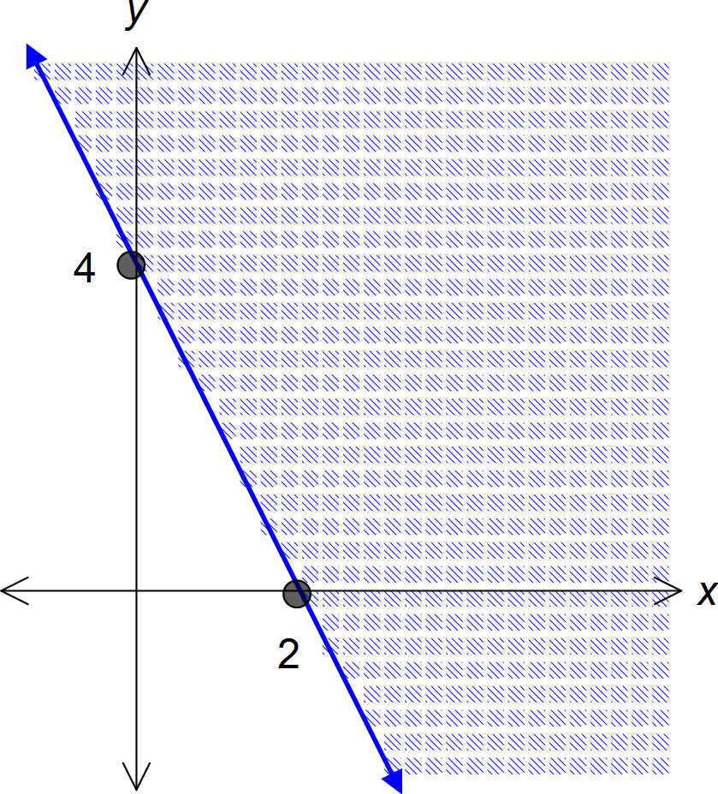
(ilustrasi gambar daerah penyelesaian pertidaksamaan-1)
- Menggambar garis pertidaksamaan-2
Dengan langkah yang sama pada persamaan-1 diperoleh gambar grafik berikut.
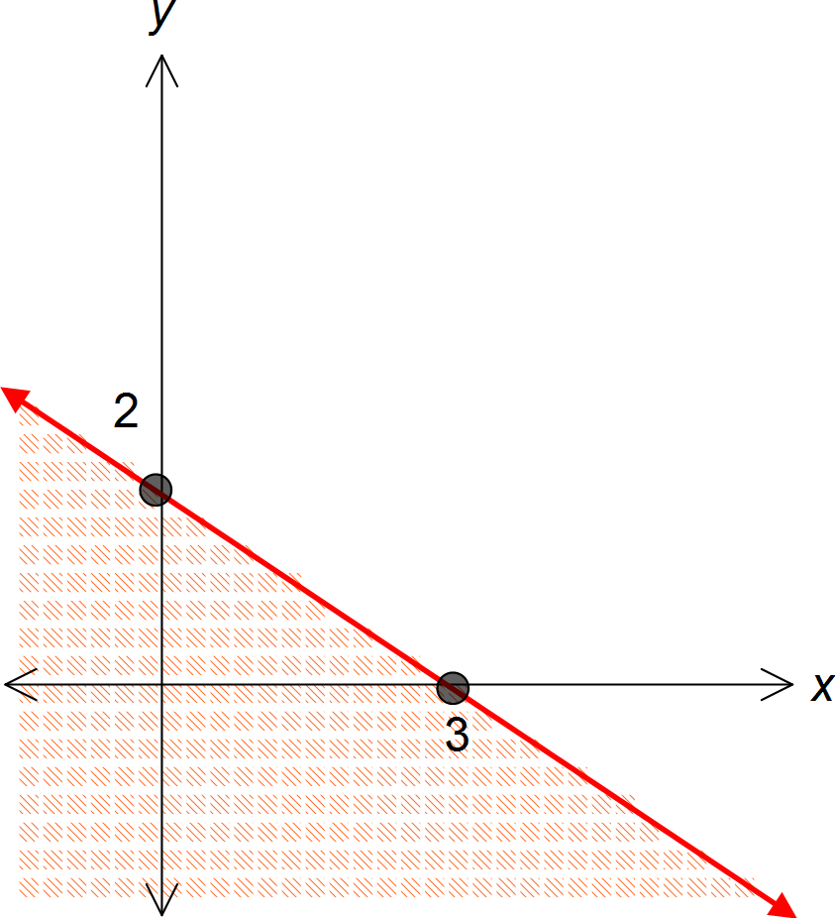

- Berdasarkan langkah 1) dan 2), daerah yang mendapat arsiran keduanya (persamaan-1 dan persamaan-2) merupakan daerah penyelesaian system pertidaksamaan linear dua variable tersebut.
(catatan: karena ada syarat$x≥0$ dan $y≥0$, berarti daerah penyelesaian berada di daerah x-positif dan y-positif)
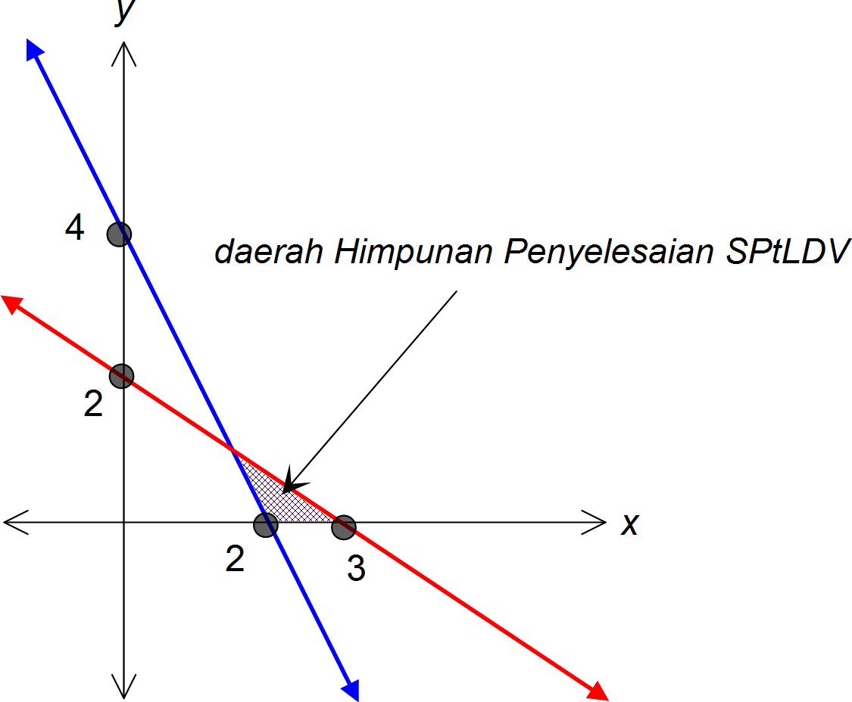
(ilustrasi daerah himpunan penyelesaian SPtLDV)

- Nilai optimum (maksimum/minimum) suatu fungsi pada system pertidaksamaan linier dua variabel
Perhatikan SPtLDV pada contoh poin 3) di atas!
Jika diberikan fungsi$f\left(x\right)=x+y$, manakah diantara titik-titik pada himpunan penyelesaian SPtLDV tersebut yang akan menghasilkan nilai fungsi yang paling besar?
Bagaimanakah cara kalian menemukannya? Apakah didaftar satu-satu? Tentuakan ada banyak titik dan pastinya akan menghabiskan banyak waktu.
Salah satu cara yang efektif adalah dengan cukup mengecek titik pojok dari daerah penyelesaian SPtLDV tersebut. Berdasarkan ilustrasi daerah himpunan penyelesaian SPtLDV di atas, diperoleh tiga titik pojok, yaitu dua titik potong terhadap sumbu-x, (2,0)dan(3,0),dan satu titik potong kedua garis, (dengan menggunakan metode eleminasi, substitusi atau campuran) diperolehtitik (,1).Berikutnya kita masukkan ketiga titik tersebut kefungsi yang diberikan, $f\left(x\right)=x+y$.
Cek : titik (2,0) $→ 2+0=2$
titik (3,0) $→ 3+0=3$
titik (,1) $→ +1=$
Berdasar kan hasil cek di atas, diperoleh nilai paling besar yaitu 3 dan dihasilkan oleh titik (3,0).
Selanjutnya 3 disebut nilai maksimum fungsi$f\left(x\right)=x+y$ dari SPtLDV:
$$\left\{\begin{aligned}2x+y≥4 …………….. (1) \\ 2x+3y≤6 ………………(2) \end{aligned}\right.$$
Dengan syarat$x≥0$ dan $y≥0$.

- Langkah-langkah Menyelesaikan Permasalahan Nyata Program Linear

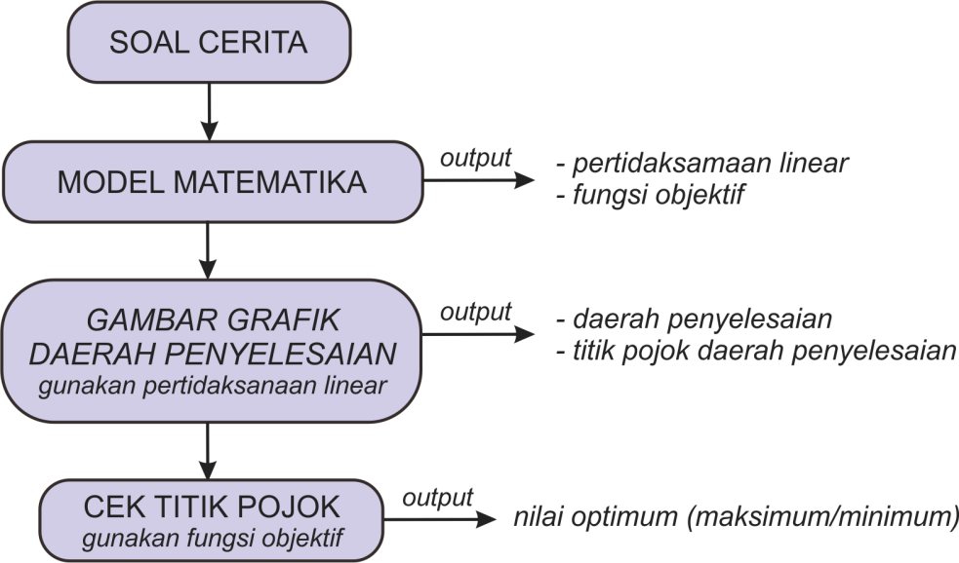

*******
*******Humed*******
*******

